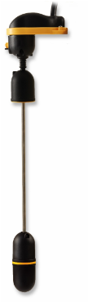
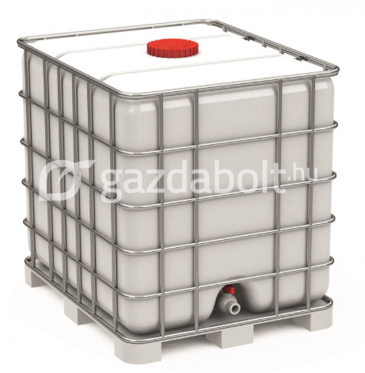
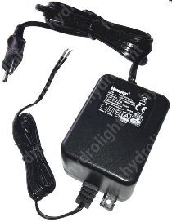
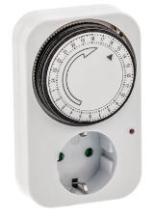
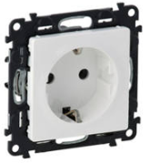
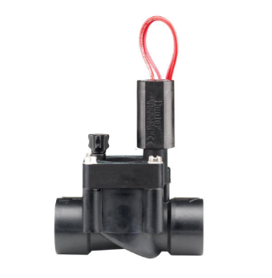
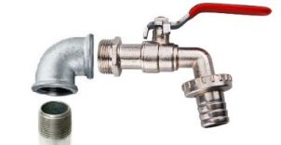
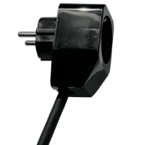
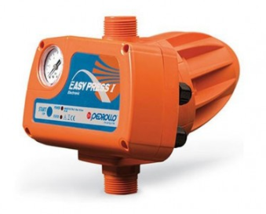
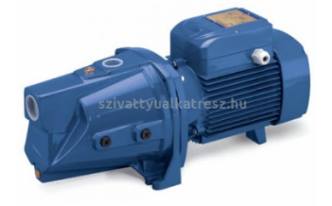
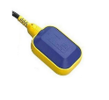
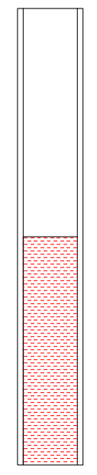
Technoplastic MOUSE 500 B úszókapcsoló
230 V, 50 Hz
Kapcsolási teljesítmény: 8(20) A
230V/24V, 50Hz transzformátor
Bemenő feszültség: 230V~
Kimenő feszültség: 24V~
Teljesítmény: 1000 mA
időzítő kapcsoló
230V hálózati dugaj
Hunter PGV 100 mágnesszelep
24V, AC, 50 Hz
Behúzóáram: 475 mA
Tartóáram: 230 mA
Pedrollo Easypress II. áramláskapcsoló
240 V, 50Hz
max. telj.: 1,5 kW
max. áram: 16 A
Pedrollo JSWm 1B
egyfázisú szivattyú
240 V, 50 Hz
teljesítmény: 0,5 kW
áramfelvétel: 2,9 A

MAC3 úszókapcsoló
Spins csatlakozó dugaj
230V hálózati dugaj

